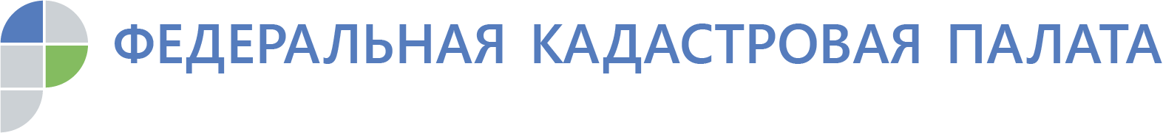
Неизвестные обманывают воронежцев под видом Кадастровой палаты
Сайт вводит граждан в заблуждение
Кадастровая палата Воронежской области предупреждает, что в Интернете появился сайт, на котором неизвестные лица предлагают задать вопрос специалисту Кадастровой палаты по Воронежу в сфере регистрации прав на недвижимость. При этом необходимо оставить контактный телефон и описать свой вопрос. На сайте также указан якобы единый телефон поддержки. Данный сайт вводит граждан в заблуждение.
«Подобные сайты не имеют никакого отношения к Кадастровой палате, и организация не несёт ответственности за информацию, содержащуюся на данных сайтах, − подчеркнула и.о. директора Кадастровой палаты Воронежской области Ольга Фефелова. – У Федеральной Кадастровой палаты есть официальный сайт www.kadastr.ru, на котором можно найти актуальную информацию».
Учреждение работает в сфере кадастрового учета и регистрации права собственности и оказывает связанные с этим услуги населению: предоставляет сведения из Единого государственного реестра недвижимости (ЕГРН), принимает заявления о кадастровом учете и (или) регистрации прав в отношении объектов, расположенных за пределами нашего региона, вносит сведения о границах субъектов РФ, муниципальных образований и населенных пунктов, зон с особыми условиями использования территории, объектов культурного наследия в ЕГРН.
Подробную информацию о деятельности Кадастровой палаты Воронежской области можно узнать на региональной вкладке официального сайта Федеральной кадастровой палаты.
Рекомендуем жителям области проявлять бдительность в отношении своих персональных данных и не оставлять их на неизвестных ресурсах.
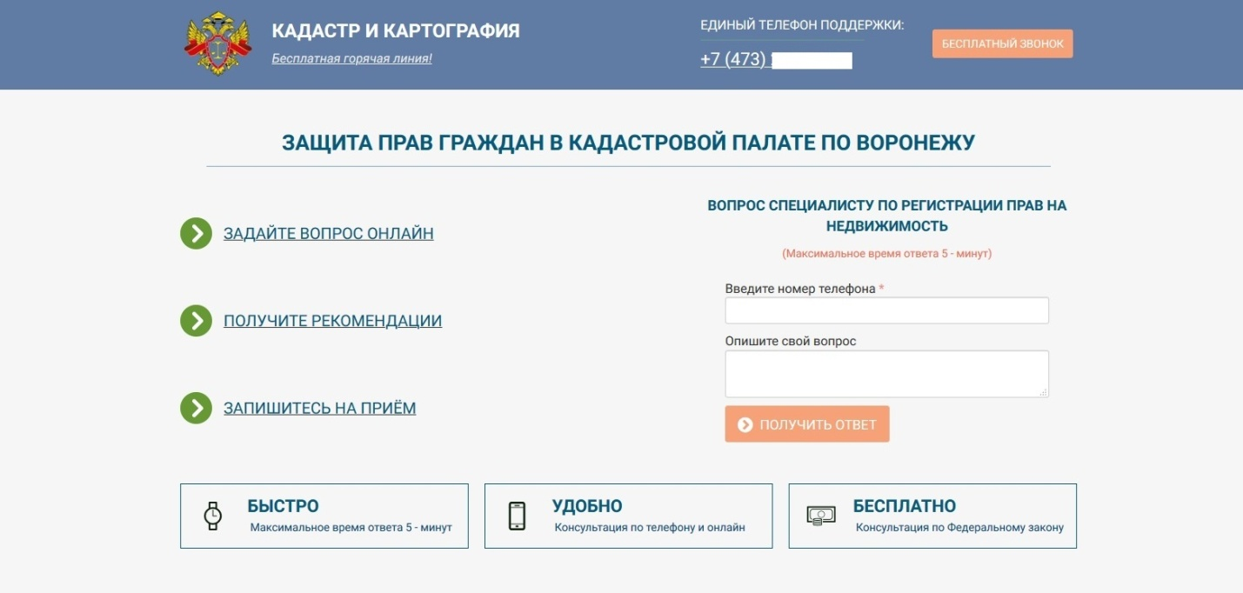

Контакты для СМИ
Кадастровая палата Воронежской области
тел.: 8 (473) 327-18-92 (доб. 2429)
press@36.kadastr.ru

